|  |  |  |  |  |  |  |
| --- | --- | --- | --- | --- | --- | --- |
| Avant-Cloud SCADA 艾文普云监控  燃气站云监控平台用户手册 | | | | | | |
| **版本** | **日期** | **描述** | **编者** | **审核** | **复核** | **批准** |
| A | 2016-4-18 | Revision | Peter.Guo |  |  | Sam.Zhou |
|  | | | **上海艾文普信息技术有限公司** | | | A |

修订记录

|  |  |  |  |  |  |
| --- | --- | --- | --- | --- | --- |
| **Rev** | **Date** | **Object** | **Established** | **Checked** | **Approved** |
| A | 2016-04-21 | Creation | Peter.Guo |  | Sam.Zhou |
|  |  |  |  |  |  |
|  |  |  |  |  |  |
|  |  |  |  |  |  |

目录

Avant-Cloud SCADA 艾文普云监控 1

燃气站云监控平台用户手册 1

修订记录 2

目录 3

1 登录监控系统 4

1.1 监控系统的登录界面 4

1.2 系统总览界面 4

2 气站分布 5

3 气量数据 6

4 报警记录 6

5 维修保养 8

6 气站管理 9

6.1 气站监控管理 12

气站站点监控图 12

气站站点曲线图 12

6.2 设备维护管理 13

设备基本信息 13

阀门&部件信息 15

报警记录 16

报警规则 17

储罐液位对照表 18

7 用户管理 18

# 登录监控系统

## 监控系统的登录界面

输入用户名和密码就可以进入系统查看。如图:



## 系统总览界面

登陆系统后默认显示系统总览界面。

总览界面包括：功能目录、用户信息情况、气站全国分布图等各种概况。如图:

左侧的功能目录主要有以下几点：气站分布、气量数据、报警记录、维修保养、气站管理、用户管理等内容。

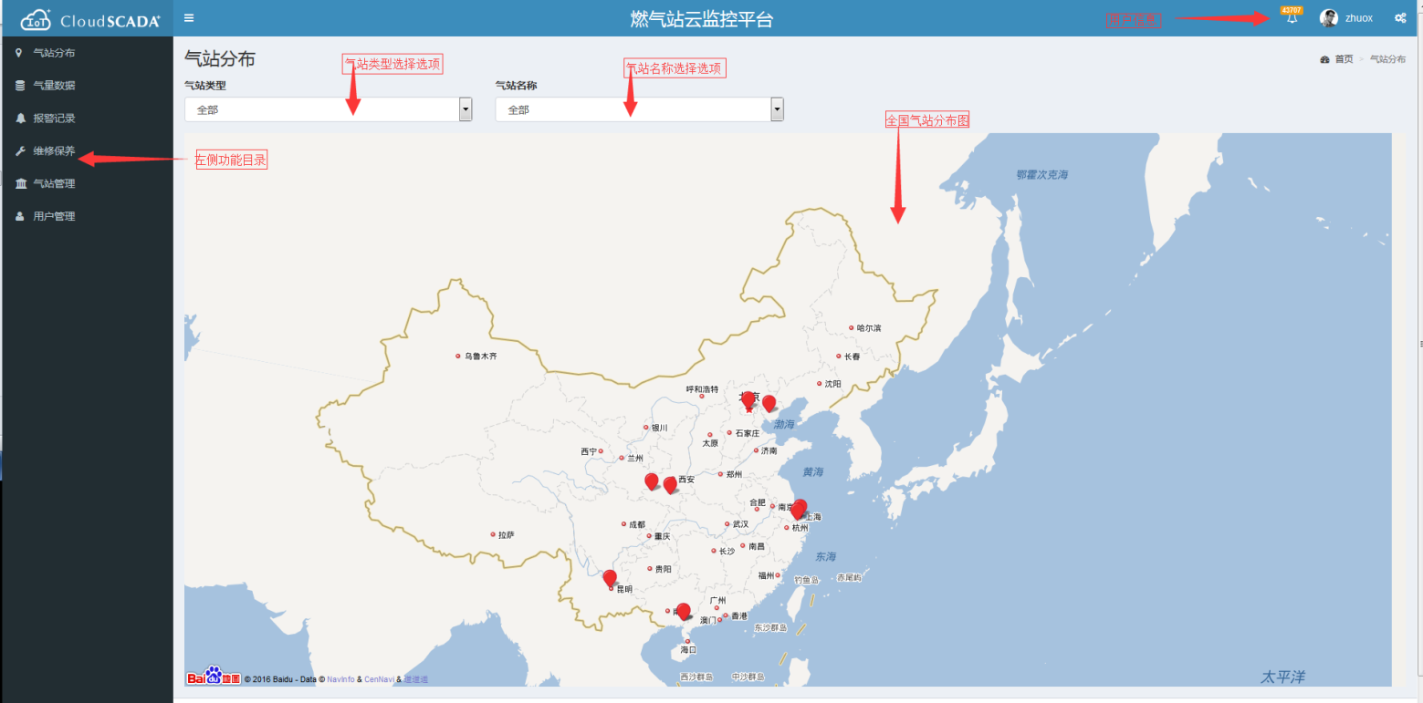

# 气站分布

当点击地图，并不断放大地图，会显示具体的位置。如图：

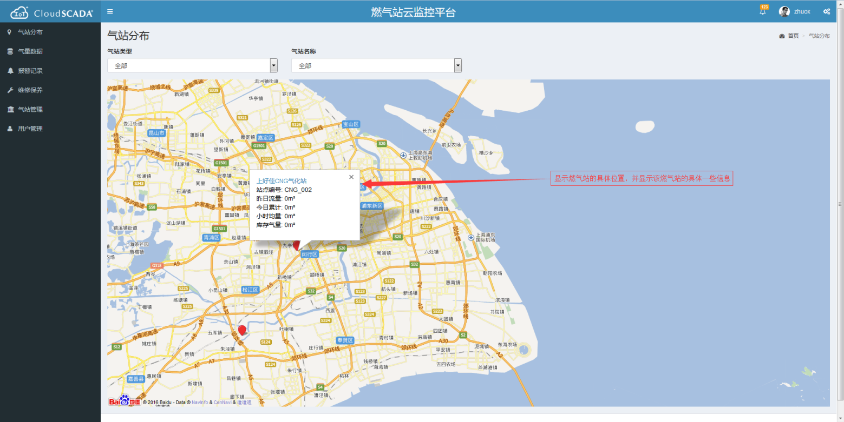

当点击具体燃气站的名字时，如上图中的“上好佳CNG气化站”，会进入该气化站的站点监控图。如下图：

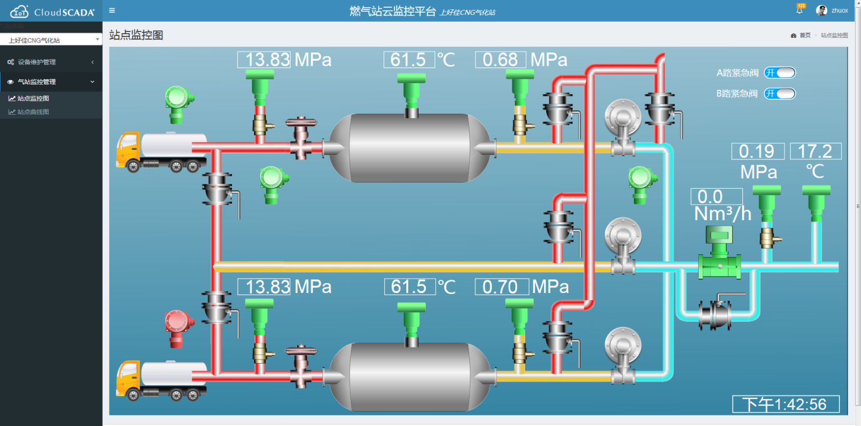

# 气量数据

该页面如下图所示，包含气站选择选项框、搜索框、气站站点的气量信息列表等内容。 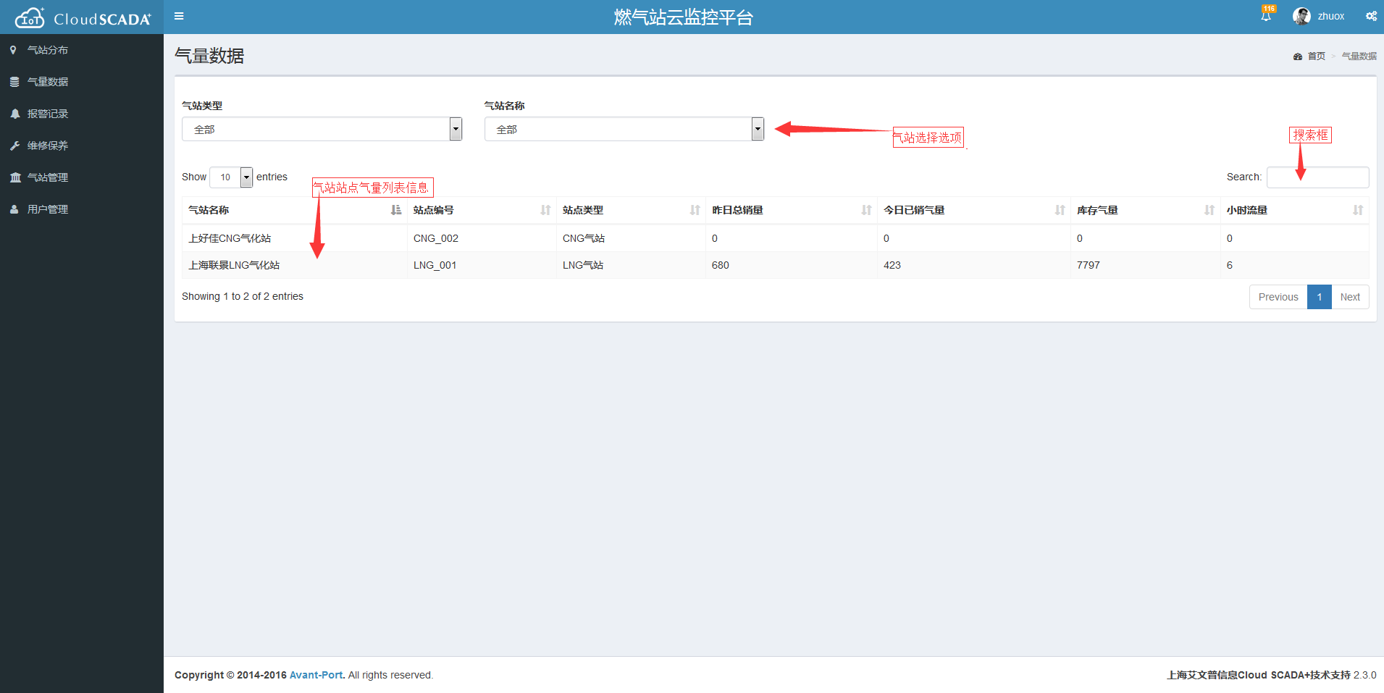

该页面的主要功能包括:

1. 查询指定气站类型的气量信息。
2. 查询指定气站名称的气量信息。
3. 搜索指定的内容的气量信息。

# 报警记录

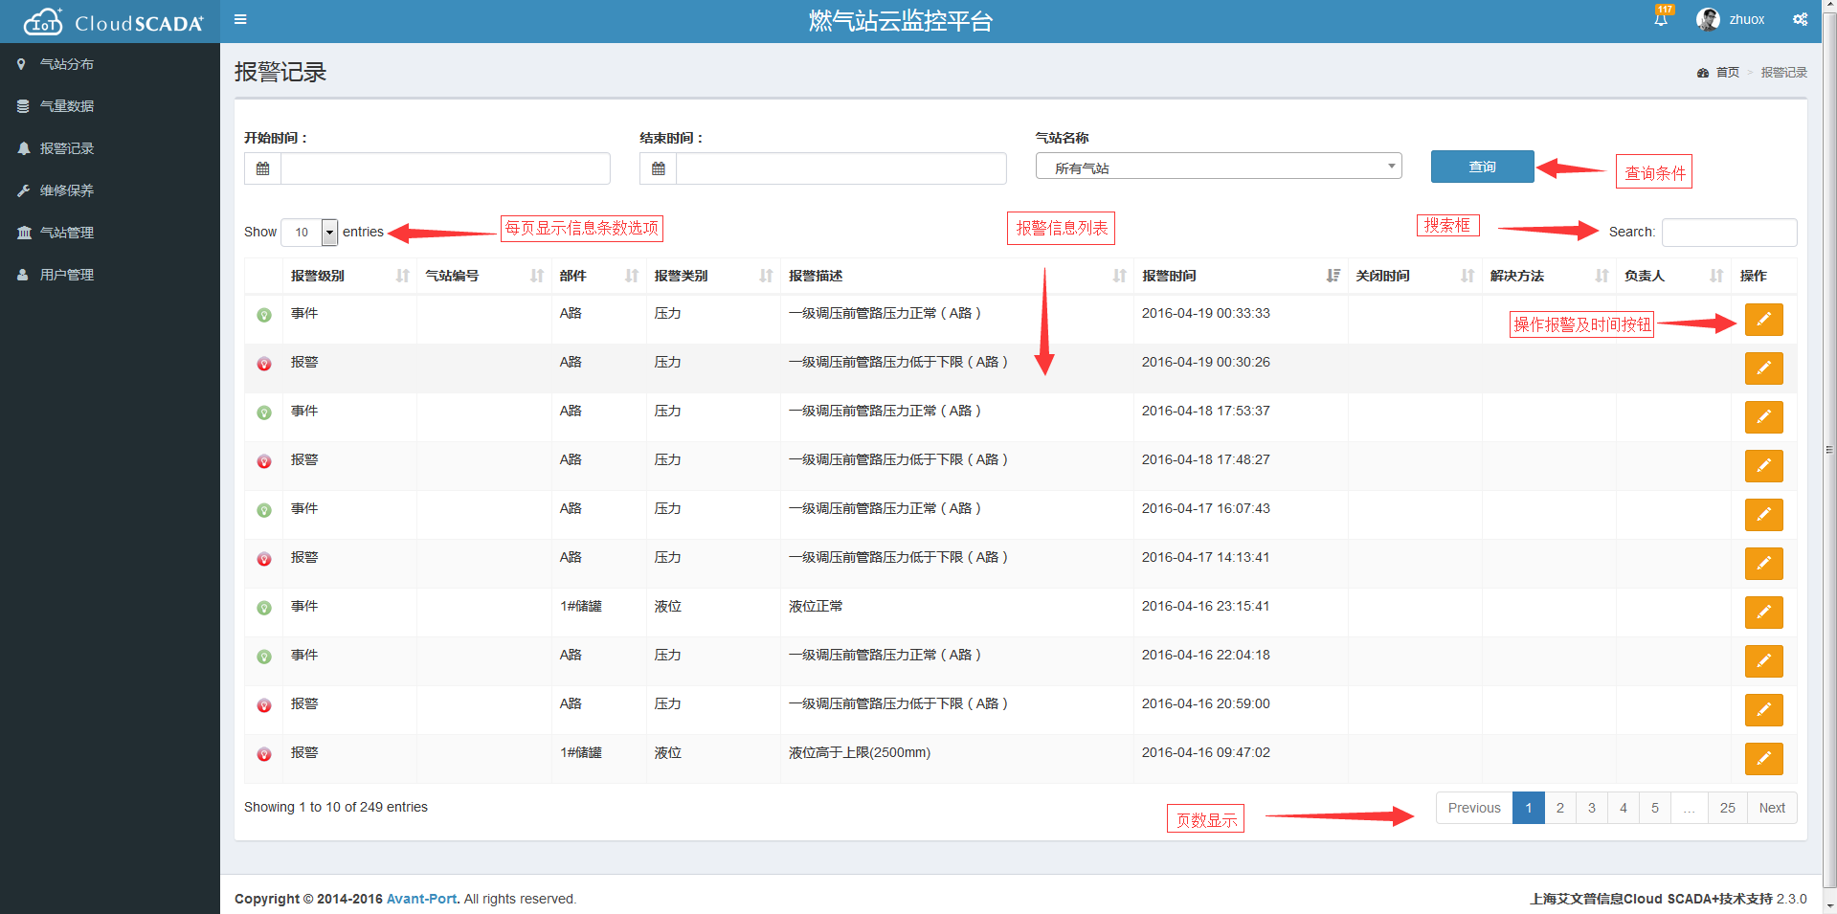

该页面功能主要包括：

1. 可以在指定时间内的，查询指定气站的报警及事件信息。
2. 可以根据搜索框的内容，显示要查询的报警及事件信息。
3. 可以操作具体的事件及报警。当点击操作按钮时，会显示如下解决办法输入框。输入对应的办法后，该事件的信息中会显示具体的办法。

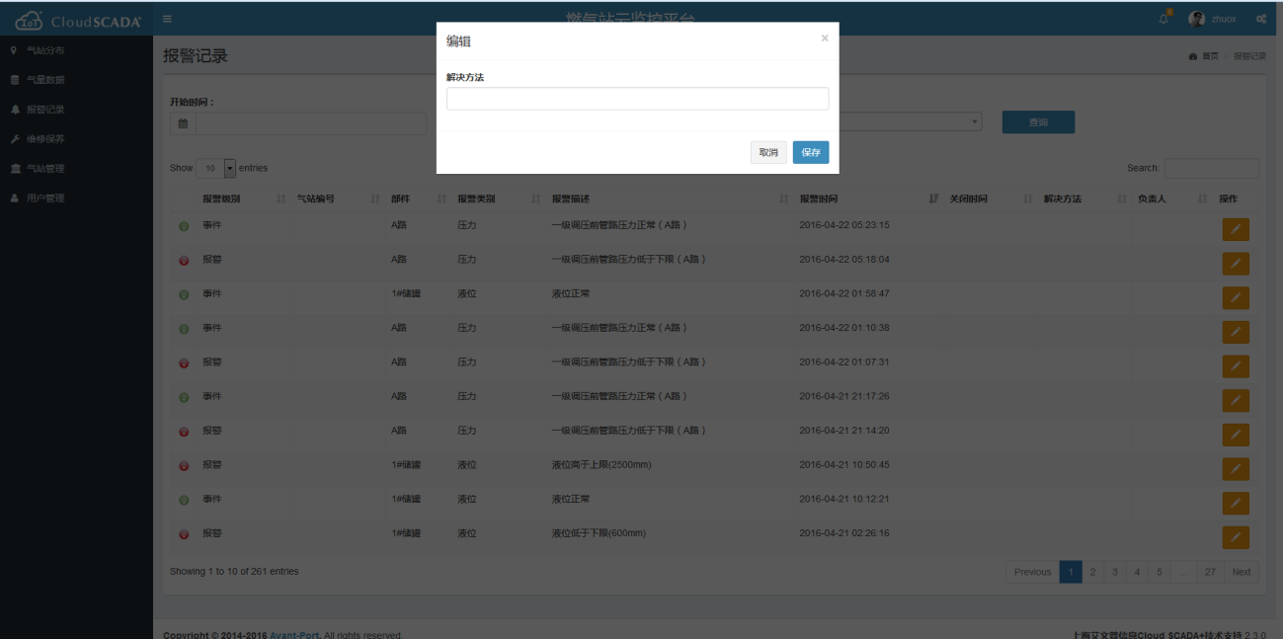

# 维修保养

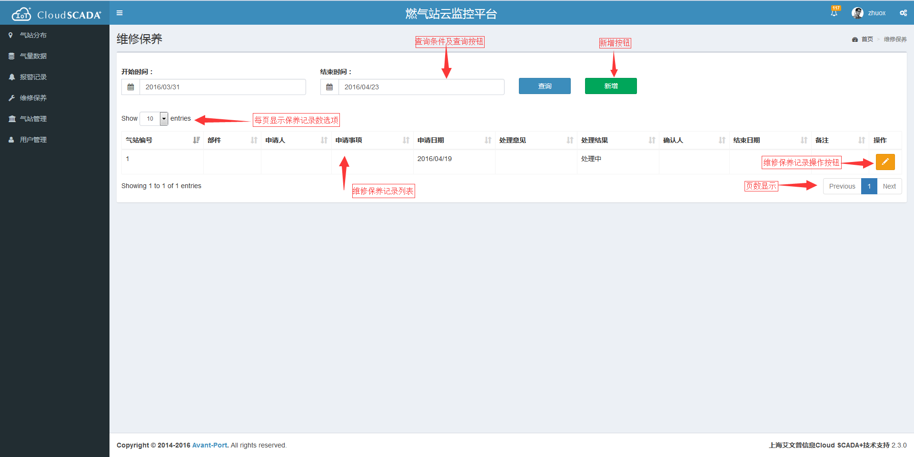

该页面功能主要包括：

1. 查询指定时间段内的维修保养记录。
2. 新增维修保养记录。当点击“新增”按钮时，需要填写维修记录的信息。如图:点击保存后，该记录会显示维修保养记录列表中。

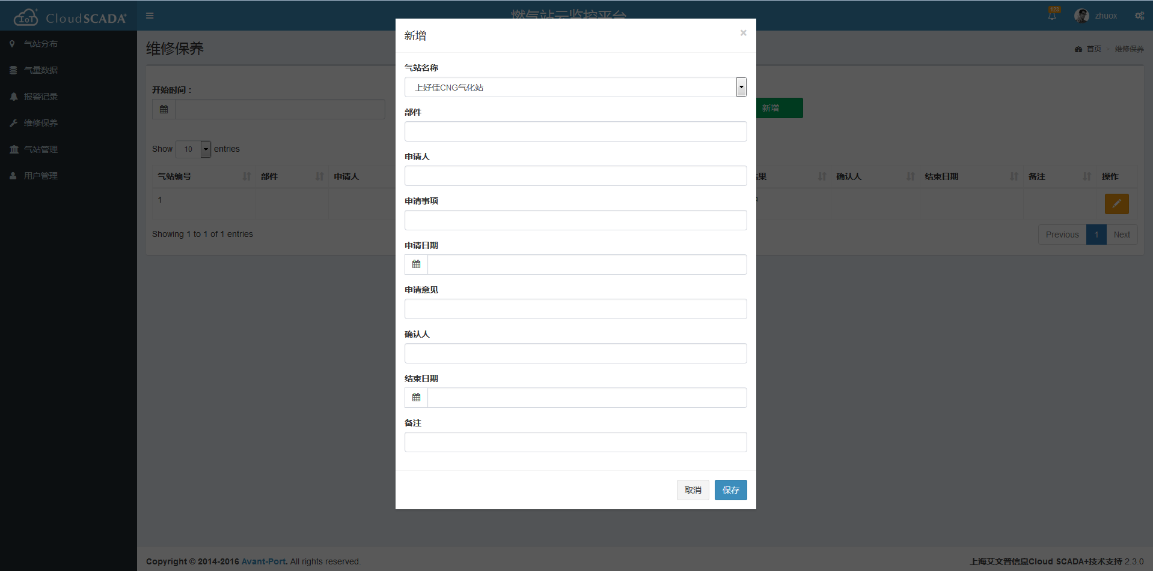

1. 当点击某一具体记录的操作按钮时，可以记录该维修记录的进程及处理意见。如图:

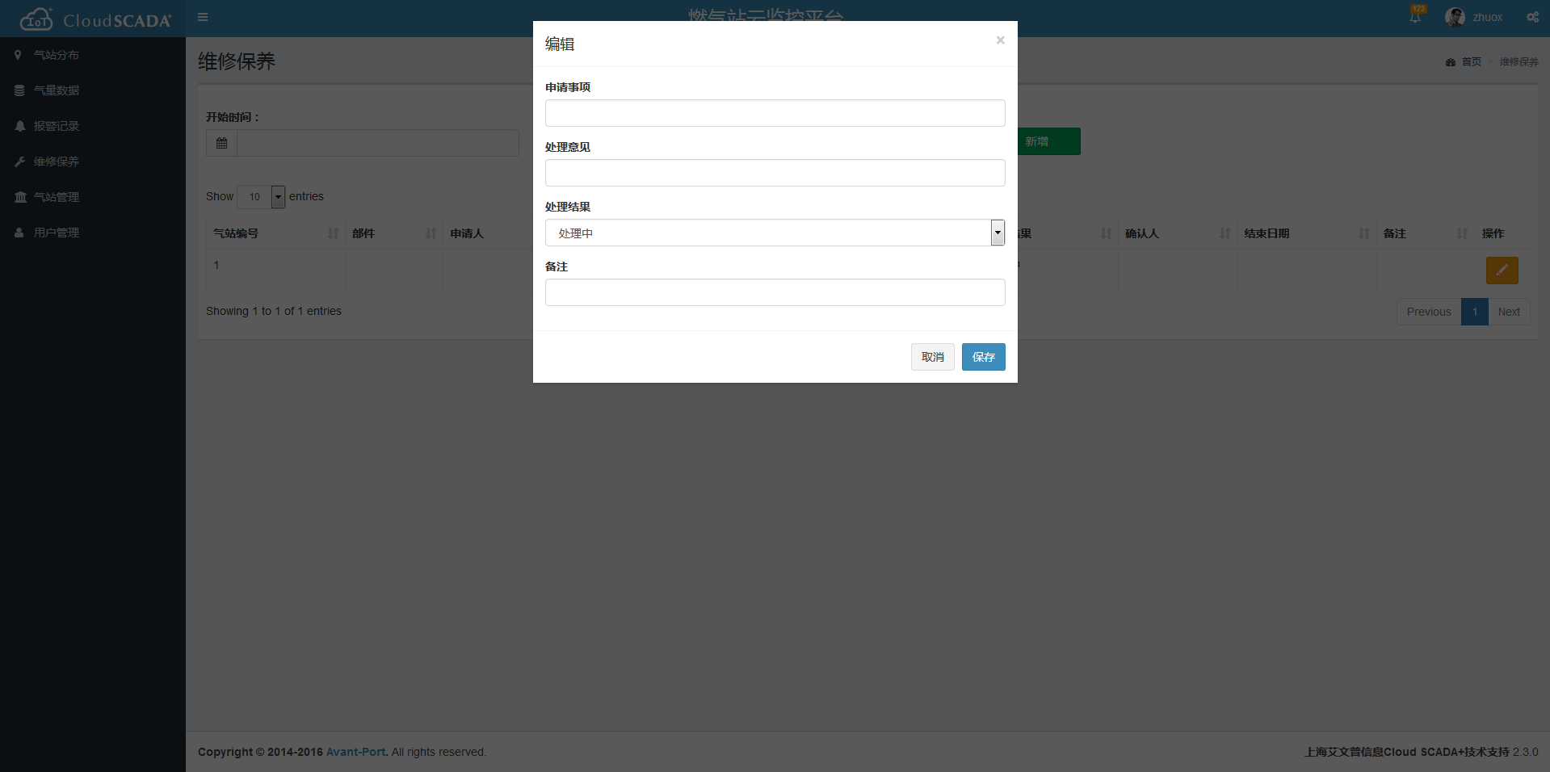

# 气站管理

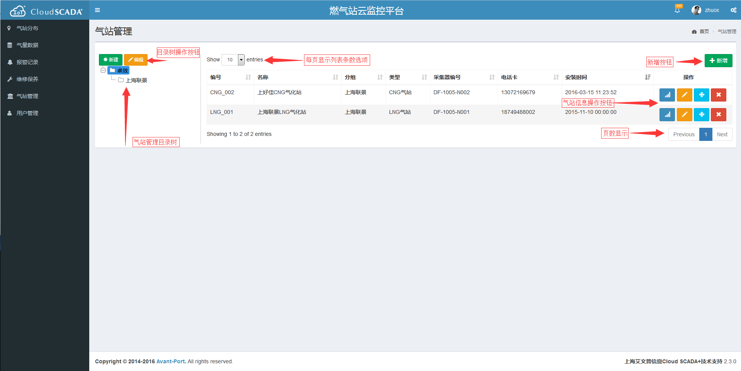

该页面功能主要包括:

1. 新建气站之间用户组权限的组关系树，编辑相关信息。

新增气站，点击新增按钮时，会显示如下界面:填完信息后，保存信息。该气站信息就显示在列表中，当点击地图某一地点时，会显示该地点的经纬度。

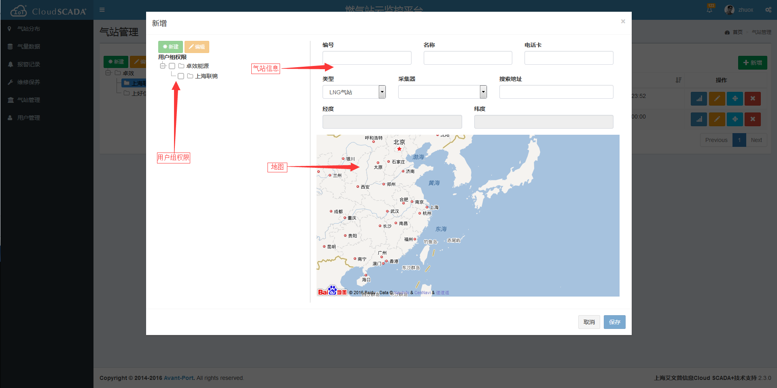

C、当点击某一气站的信息的按钮时，近入该气站的实时监控页面。默认该站点的实时曲线图。显示如下：分别是出站流量压力温度、B路压力温度、A路压力温度。分别是2小时时段内的曲线图。

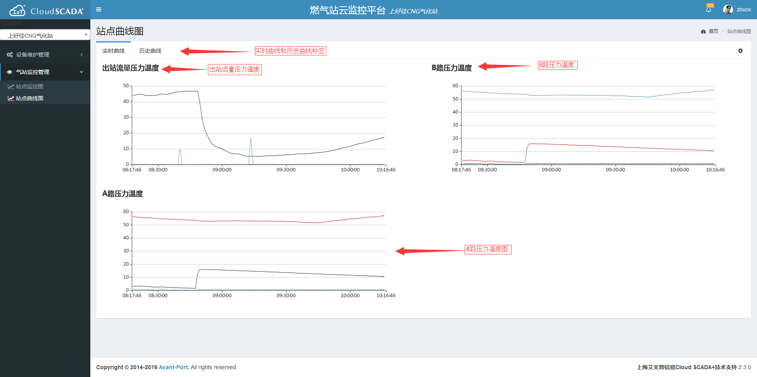

1. 点击时，可以编辑该气站的信息。修改后的信息，点击保存。如图:

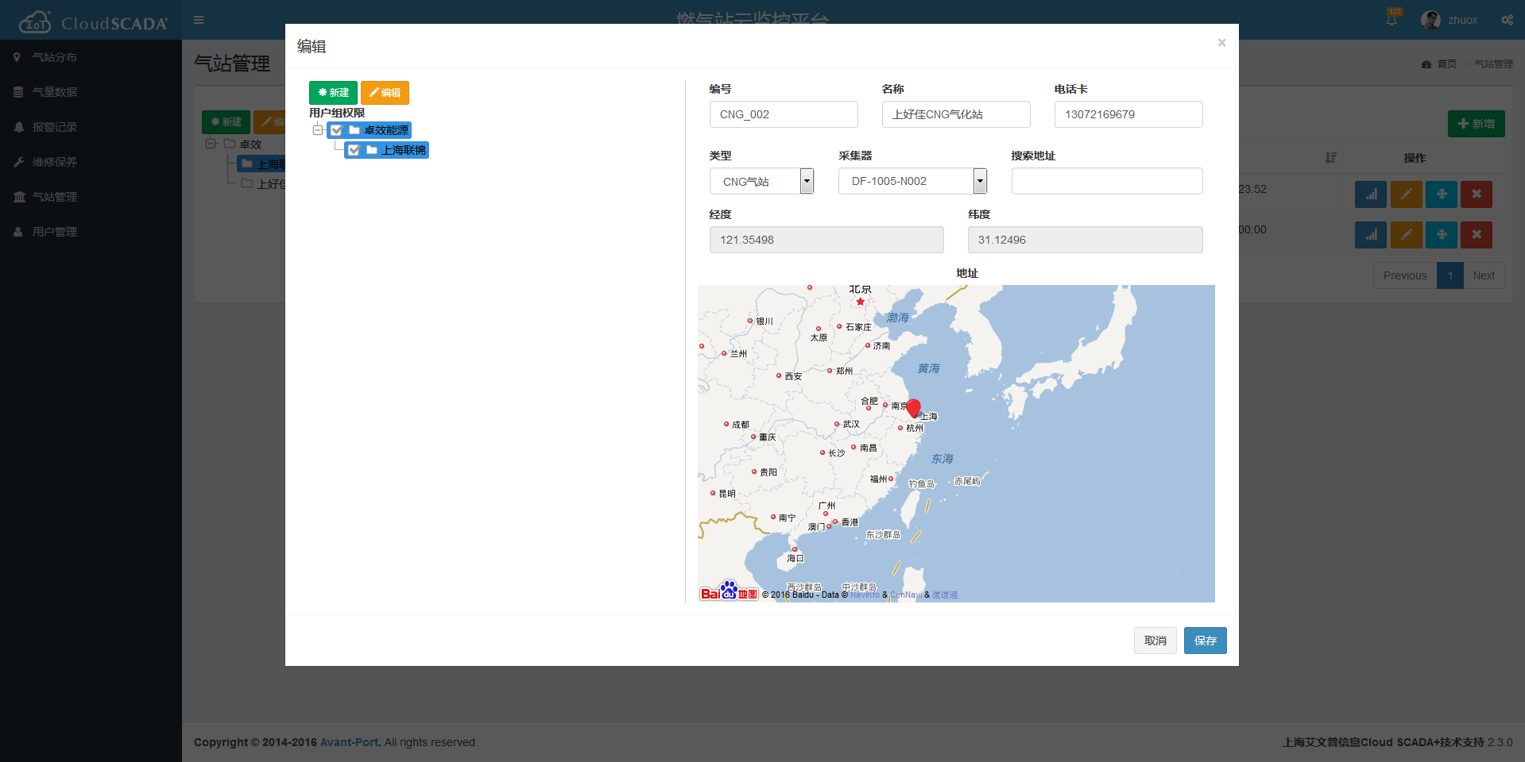

1. 点击时，可以移动该气站的所属的用户组权限的关系。
2. 点击时，可以删除该气站。

## 气站监控管理

### 气站站点监控图

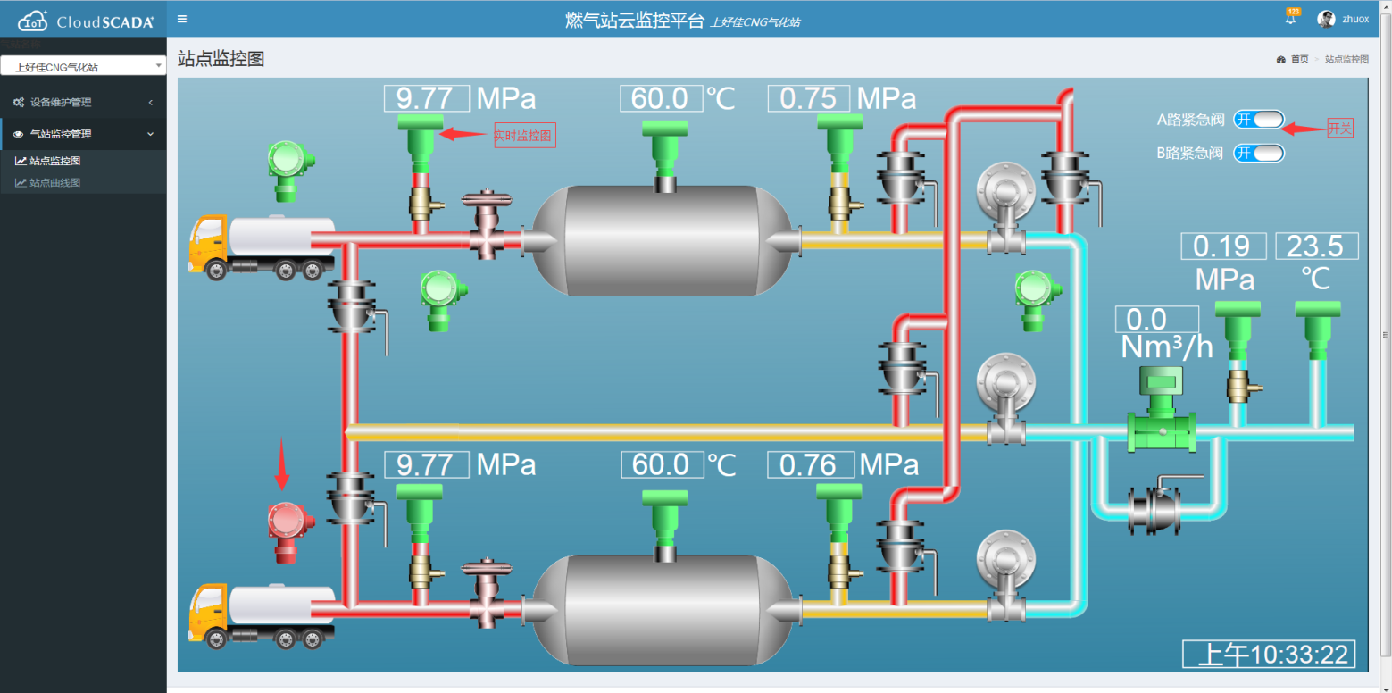

该页面显示该站点的实时监控信息，如温度、压力。如上图。

### 气站站点曲线图

该页面显示站点的历史曲线图。主要的功能的有：

1. 可以显示选择特定的时间内的曲线。
2. 可以单独显示出站流量压力温度的历史曲线、B路压力温度历史曲线、A路压力温度曲线图。
3. 单独显示今天、昨天的历史曲线。

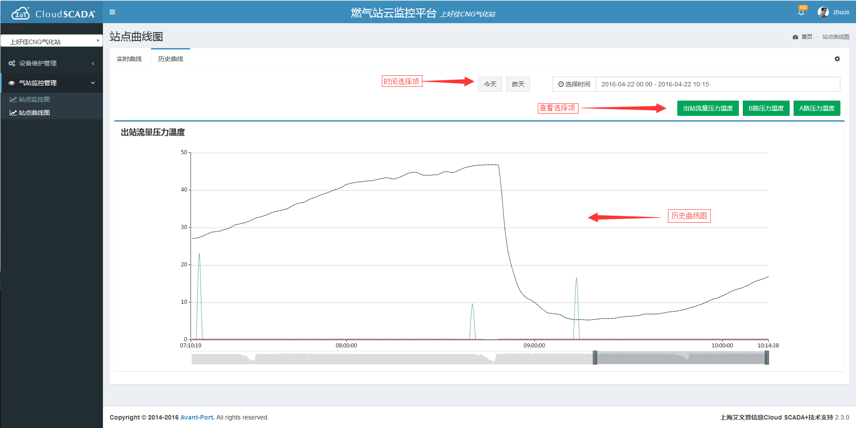

## 设备维护管理

### 设备基本信息

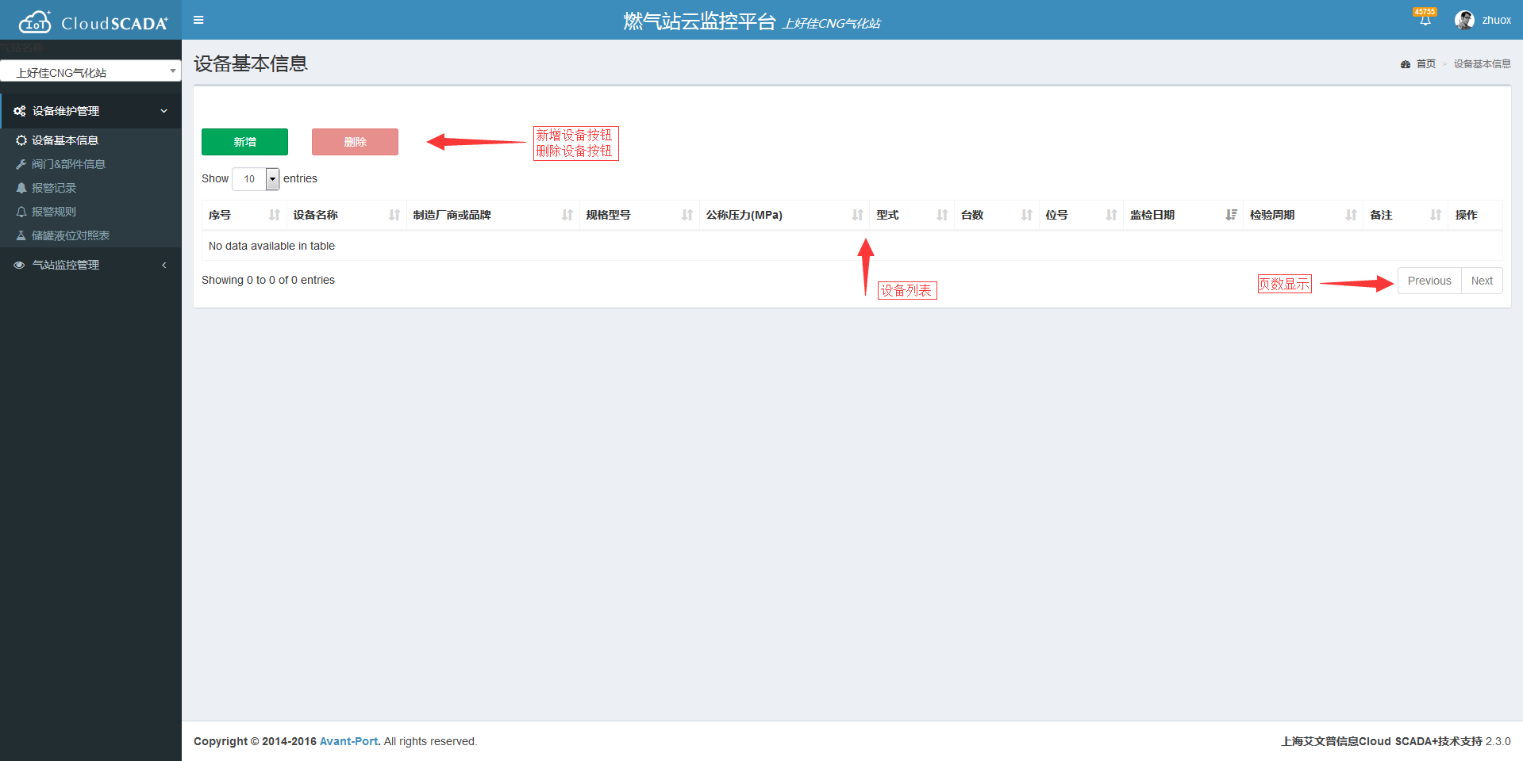

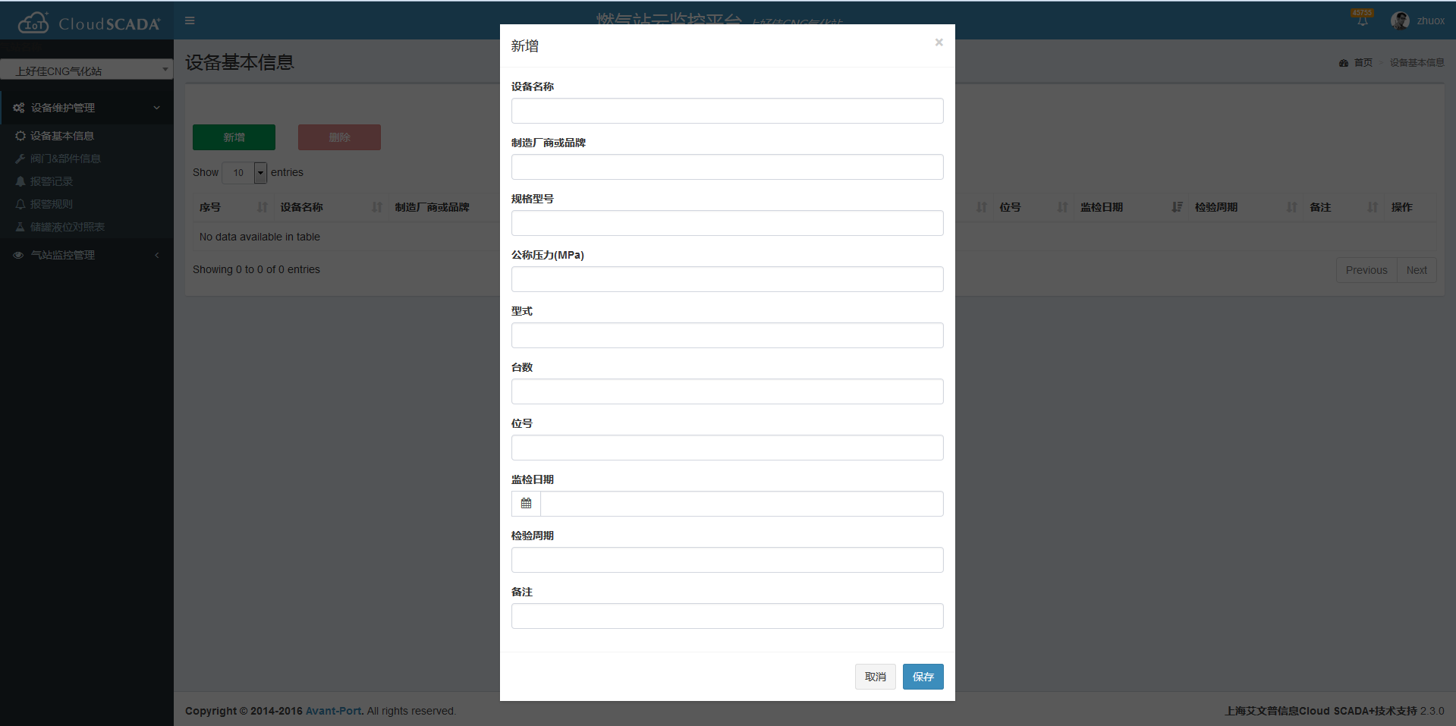

该页面包括的功能主要是：

1. 新增设备信息。
2. 删除设备信息。
3. 显示设备信息。

### 阀门&部件信息

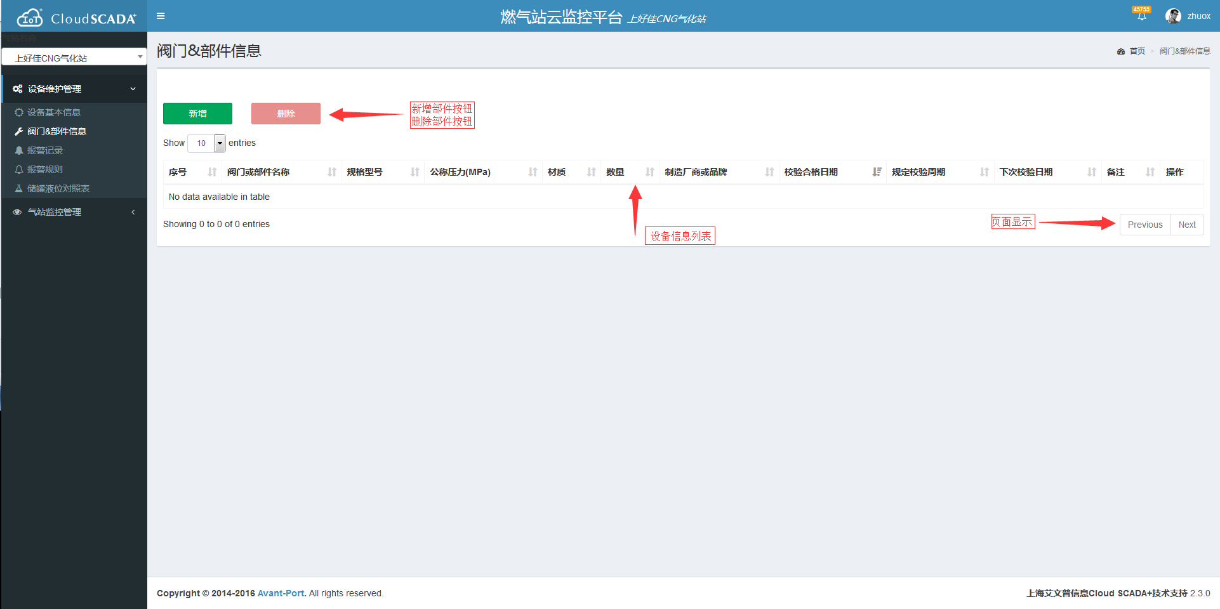

新增部件页面：

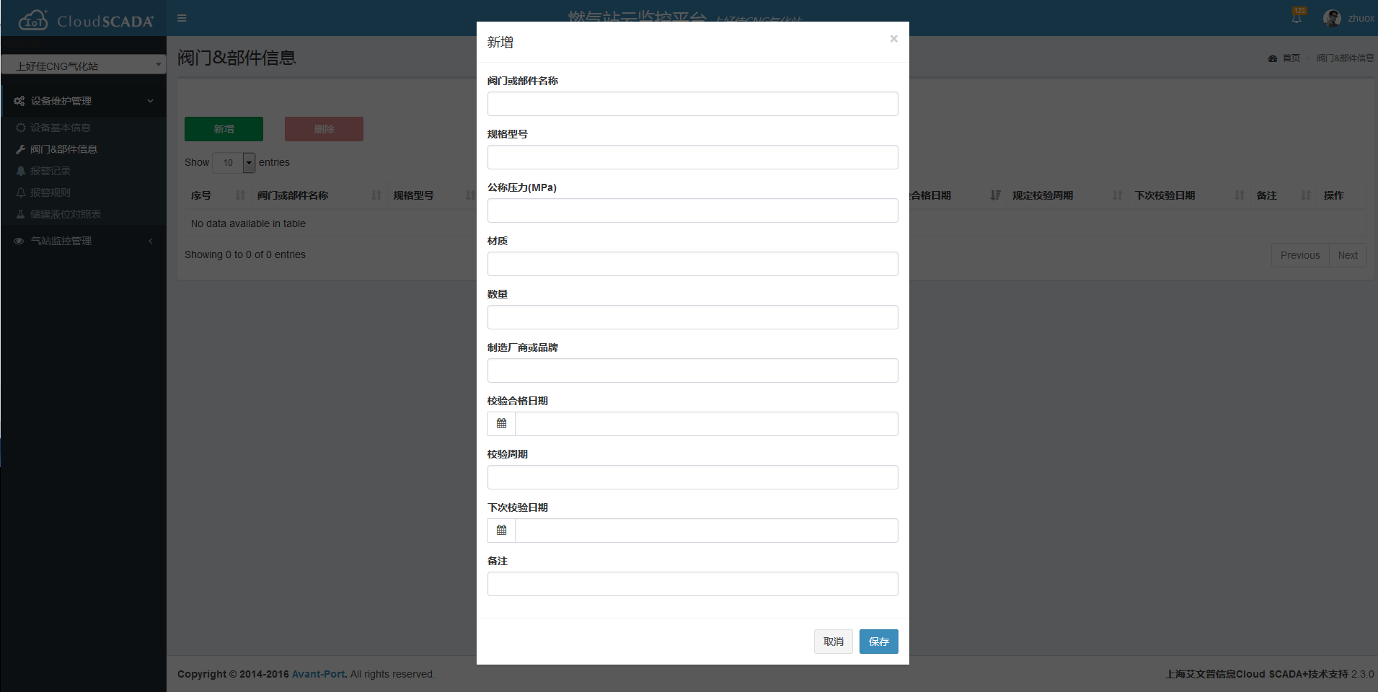

### 报警记录

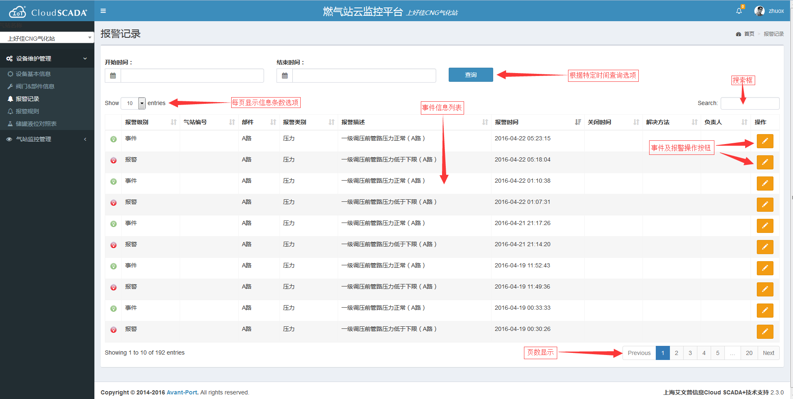

该页面功能与报警记录页面功能相似。

### 报警规则

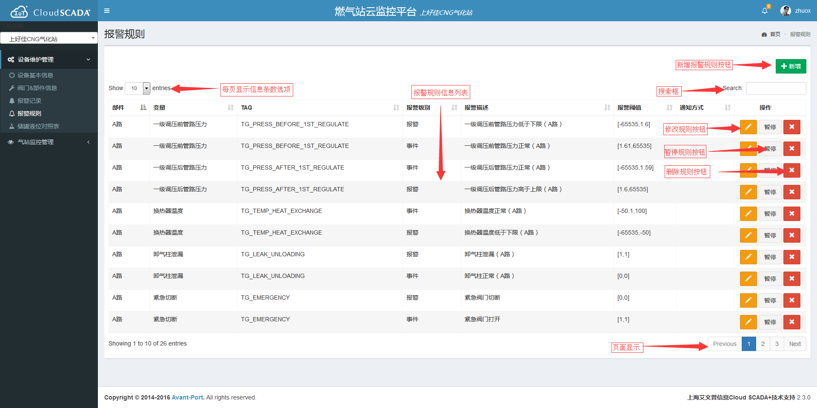

该页面的主要功能有:

1. 新增报警规则。
2. 编辑报警规则。
3. 暂停报警规则。
4. 删除报警规则。
5. 搜索报警规则。

### 储罐液位对照表

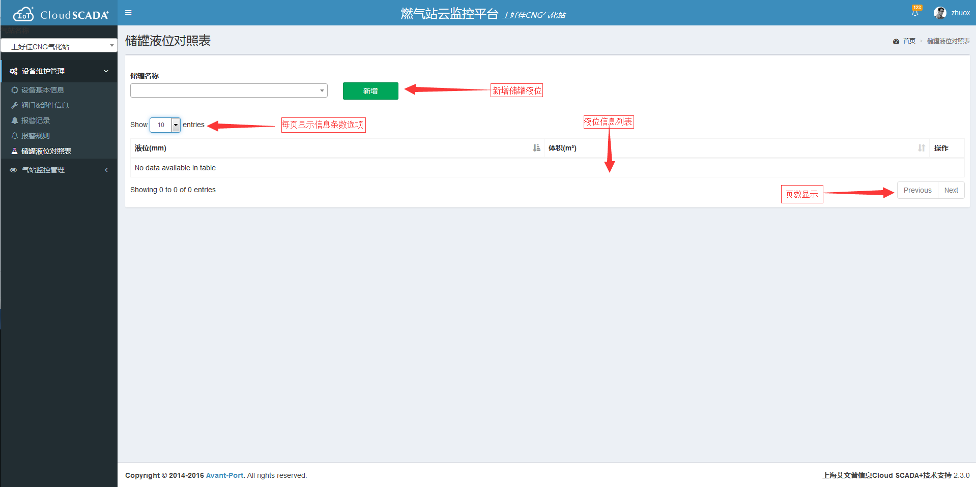  
新增储罐，如下图: 保存信息。

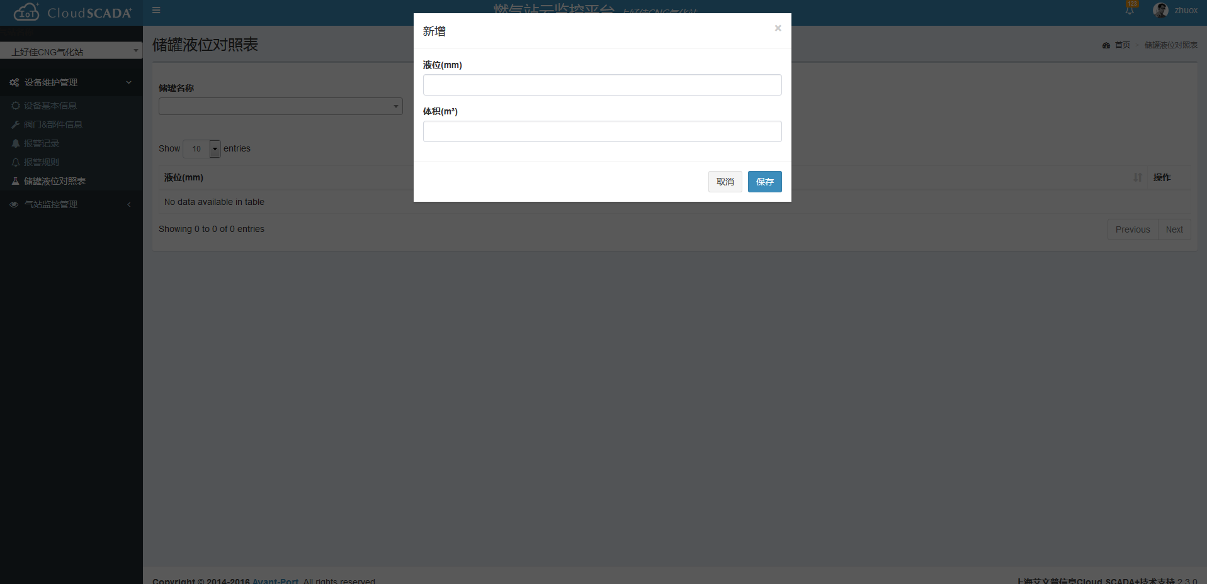

# 用户管理

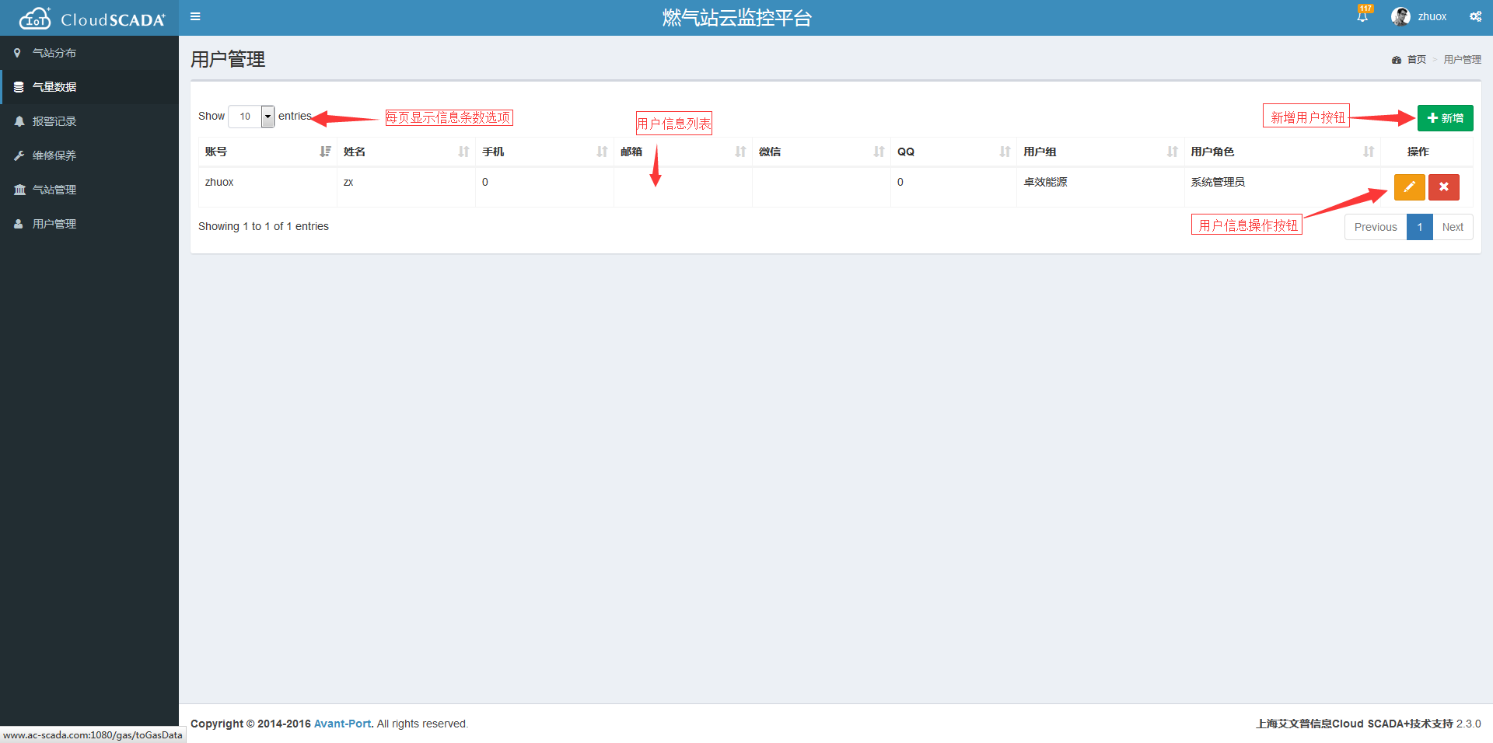

该页面的主要功能：

1. 新增用户。
2. 编辑用户信息。
3. 删除用户信息。

点击“新增”按钮时，显示如下图:

